Tonprobleme

Grundsätzliches
Alle Toneinstellungen sind erreichbar, indem man rechts unten auf das Laustsprechersymbil klickt. Es öffnet sich folgendes Menü:
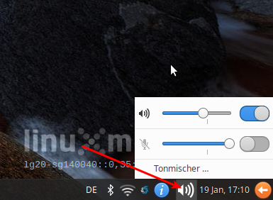
Man kann den Zustand des Lautsprechers (im Beispiel angeschaltet) und des Mikros (im Beispiel ausgeschaltet) erkennen. Ganz unten befindet sich der Eintrag „Tonmischer“, wenn man den auswählt, öffnet sich der - Tonmischer.

Lautsprecher/Kopfhörer geht, Mikrofon nicht

